TRƯỜNG THCS TĂNG NHƠN PHÚ B

ĐỀ KIỂM TRA HỌC KÌ I
NĂM HỌC 2016 - 2017
MÔN : VẬT LÍ 6
Thời gian 45 phút, không kể thời gian phát đề

Câu 1. (2đ)
- Đơn vị đo độ dài chính thức của nước ta là gì?
- Em hãy cho biết giới hạn đo và độ chia nhỏ nhất của thước ở hình bên dưới là bao nhiêu cm?
- Cây bút chì ở hình bên dưới có độ dài bao nhiêu cm?
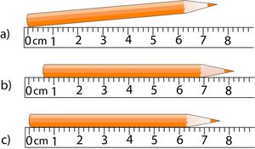
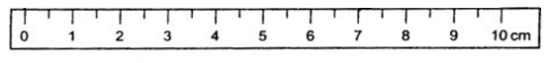

Câu 2. ( 2,5đ)
- Trọng lực là gì ? Trọng lực có phương, chiều như thế nào?
b) Một vật nặng treo trên sợi dây không co dãn, vật đang đứng yên (như hình vẽ)
i) Giải thích vì sao vật đứng yên.
ii) Khi cắt sợi dây, vật rơi xuống . Giải thích tại sao?
Câu 3. ( 1,5 đ)
- Nêu cách đo thể tích vật rắn không thấm nước dùng bình chia độ.
- Một bình chia độ đang chứa 40ml nước, thả 1 vật rắn vào mực nước trong bình dâng lên đến vạch 70ml, thể tích vật rắn là bao nhiêu?

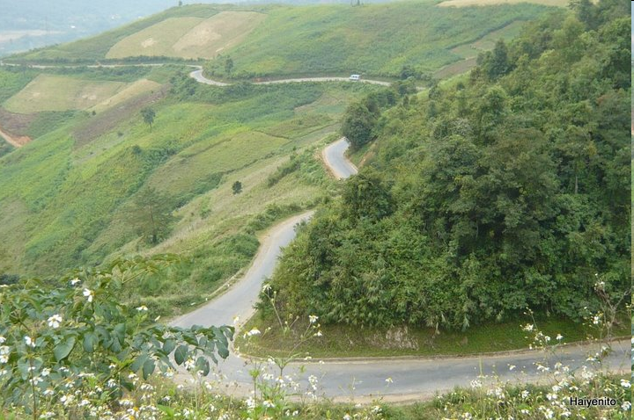
Câu 4. ( 1,0 đ)
- Kể tên các máy cơ đơn giản thường gặp trong thực tế.
- Vì sao đường núi không chạy thẳng từ chân lên đỉnh núi mà lại chạy quanh co theo sườn núi?

Câu 5 . (2.0 đ)
Một quả cầu sắt có khối lượng 195 kg và thể tích đo được là 25dm³. Tính khối lượng riêng của sắt.
Câu 6 .(1đ)
Đổi các đơn vị sau:
- 470g =…………………. ....kg
- 3,5m³ = ............................... L
- HẾT-

TRƯỜNG THCS TĂNG NHƠN PHÚ B

ĐÁP ÁN MÔN VẬT LÍ 6
Câu 1. ( 2,0đ)
- Đơn vị đo độ dài là mét (0,5đ)
- GHĐ: 10 cm - ĐCNN : 0,5 cm (1,0đ)
- 7,5 cm (0,5đ)

Câu 2. ( 2,5 đ)
- Trọng lực là lực hút của trái đất .
Phương thẳng đứng chiều hướng về phía trái đất (1,5đ)
- Giải thích (1,0đ)

Câu 3. ( 1,5đ)
- Nhúng chìm vật đó vào chất lỏng đựng trong bình chia độ .Thể tích của vật bằng thể tích của phần chất lỏng dâng lên trong bình. (1,0đ)
- 70 – 40 = 30 ml (0,5đ)

Câu 4 ( 1,0đ)
Các máy cơ đơn giản thường dùng là ròng rọc, đòn bẩy, mặt phẳng nghiêng (0,5đ)
Đường núi là 1 loại mặt phẳng nghiêng, làm đường quanh co để giảm độ dốc con đường giúp người và xe lên dốc dễ dàng , xuống dốc đỡ nguy hiểm (0,5đ)

Câu 5 .(2,0đ)
khối lượng riêng của sắt là :
D = m/V = 195 / 0,025 = 7800 kg/m3 (2đ)
Câu 6 .(1,0đ) Mỗi câu đúng 0,5đ
a) 0,47 kg
b) 3500 L

